**Национальный исследовательский университет**

**«МЭИ»**

**Институт радиотехники и электроники**

**Кафедра радиотехнических систем**

**Навигационно-связные радиосистемы**

Контрольная работа № 4

Вариант 7

Построение систем позиционной дальномерной радионавигации на базе стандарта IEEE 802.11р (DSRC)

Группа: ЭР-15-15

ФИО студентов: Ткаченко Р.О.

ФИО преподавателя: Захарова Е. В.

**Москва, 2020г**

Существующие продукты, работающие по DSRC (Dedicated Short-Range Communications, выделенная связь ближнего действия), спроектированы с использованием стандарта IEEE 802.11p.

DSRC представляет собой односторонние или двухсторонние [каналы беспроводной связи малого и среднего радиуса](https://en.wikipedia.org/wiki/Wireless)действия, специально предназначенные для использования в автомобиляхи соответствующие набору протоколов и стандартов.

IEEE 802.11p — технология [Wi-Fi](https://ru.wikipedia.org/wiki/Wi-Fi" \o "Wi-Fi), разработанная для беспроводной передачи информации между высокоскоростными транспортными средствами и объектами транспортной инфраструктуры с целью создания [интеллектуальной транспортной системы](https://ru.wikipedia.org/wiki/%D0%98%D0%BD%D1%82%D0%B5%D0%BB%D0%BB%D0%B5%D0%BA%D1%82%D1%83%D0%B0%D0%BB%D1%8C%D0%BD%D0%B0%D1%8F_%D1%82%D1%80%D0%B0%D0%BD%D1%81%D0%BF%D0%BE%D1%80%D1%82%D0%BD%D0%B0%D1%8F_%D1%81%D0%B8%D1%81%D1%82%D0%B5%D0%BC%D0%B0). Используемый частотный диапазон — 5.9 ГГц (5.85-5.925 ГГц).

Появление стандарта DSRC было вызвано необходимостью разработки решения, эффективно предотвращающего столкновения транспортных средств. Суть DSRC — в постоянном обмене информацией, такой как местоположение, скорость, ускорение и пр., между ТС (Vehicle-to-Vehicle, V2V), а также между ТС и объектами дорожной инфраструктуры (Vehicleto-Infrastructure, V2I). На транспортные средства устанавливаются бортовые устройства (On Board Unit, OBU), а вдоль дорог, на перекрестках и объектах транспортной инфраструктуры — дорожные устройства (Roadside Unit, RSU). Устройства, поддерживающие стандарт DSRC, работают в особом режиме (Outside the Context to fBSS, OCB), что позволяет им обмениваться сообщениями мгновенно, без предварительной организации сети.

OBU постоянно посылает в эфир сообщения, содержащие данные о его координатах, скорости и ускорении, в то же время принимая подобные со-общения от других OBU и RSU. Путем сравнения полученных извне параметров других ТС и собственных значений скорости и координат, OBU вычисляет траекторию движения ТС и вероятность его столкновения с другими участниками дорожного движения, о чем сообщает водителю, а в случае приближения этой вероятности к критическому порогу активирует экстренное торможение.

Технология DSRC поддерживает также навигационные задачи — позиционирование с геодезической точностью транспортных средств относительно друг друга или относительно объектов инфраструктуры, жестко привязанных к какому-то объекту, например, к светофору, координаты которого известны. Различные варианты реализации беспроводного сегмента ИТС предусматривают использование свободных полос частот в определенных диапазонах за счет динамического доступа к спектру, принципов когнитивного радио, искусственного интеллекта и т. д. Оптимальным для ИТС является частотный диапазон 5855—5925 МГц, опять же соответствующий стандарту DSRC.

Измерение уровня принятого сигнала является одним из методов оценки расстояния между передатчиком и приемником. По сравнению с другими методами, этот метод относительно легок и прост в реализации, так как нет никакой специальной электронной или алгоритмической сложности. Принимаемая мощность зависит от модели потерь на трассе, и эта модель используется для дистанционного оценки.

Уступая в скорости наиболее передовым релизам LTE и Wi-Fi, технология DSRC имеет лучшие параметры времени установления соединения и задержки передачи пакетов, что стало возможно благодаря упрощению некоторых процедур идентификации и безопасности в системе. Битовая скорость в канале DSRC – 27 Мбит/с. Для большинства приложений ИТС это значение вполне приемлемо, тем более что 27 Мбит/с обеспечивается в полосе 10 МГц. Общий частотный ресурс, выделенный для оборудования DSRC, составляет семь несущих по 10 МГц в диапазоне 5855-5925 МГц. Таким образом, пропускная способность одной базовой станции придорожного устройства (roadside unit, RSU) может достигать 189 Мбит/с. На транспортные средства устанавливаются бортовые устройства (On Board Unit, OBU), а вдоль дорог, на перекрестках и объектах транспортной инфраструктуры – придорожные устройства. Устройства, поддерживающие стандарт DSRC, работают в особом режиме (Outside the Context to fBSS, OCB), что позволяет им обмениваться сообщениями мгновенно, без предварительной организации сети. Диапазон используемых частот DSRC лежит в пределах от 5.850 до 5.925 ГГц, составляет 75 МГц, содержит семь каналов по 10 МГц и полосу в 5 МГц в начале спектра в качестве защитной зоны

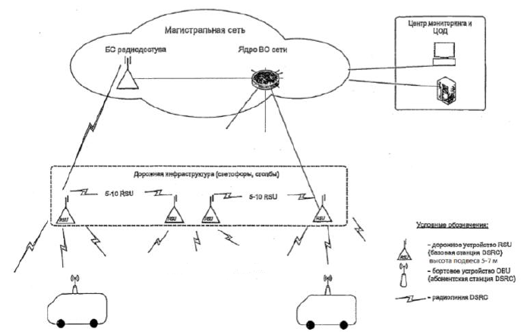

Таким образом, построение систем позиционной дальномерной радионавигации на базе стандарта DSRC, осуществляется так: из-за малого радиуса действия системы (до 200м) маяки с известными координатами устанавливаются в дорожные знаки, столбы освещения и тп., ТС имеющее OBU (бортовые устройства) опрашивает ближайшие 2-3 метки и далее по значению уровня сигнала и примерной модели затухания и РРВ выдаются примерные дальности до этих маяков. {x1 y1 z1 } {x2 y2 z2} {x3 y3 z3},  - неизвестные координаты объекта, находятся из решения системы уравнений:



Все маяки обмениваются информацией между собой. DSRC работает при скорости движения ТС до 140 км/ч, в ближайшем будущем ожидается до 250 км/ч, за счет подключения помощи систем ЭРА-ГЛОНАСС и LTE.